Постановка задачи для экранной формы «Справочник комплексов» в администраторской части
Оглавление
1.Назначение. 2
2. Правила отображения 3
3. Макет 5
4.Описание реквизитного состава 11
4.1. Валидация 26
5.Требования к действиям 26
6.Правила сохранения информации 47
7.Обновление экрана 48
8.Сортировка и фильтрация 48
9. Пользовательские требования 49
10. История изменений 51

Назначение.
Экранная форма «Справочник упражнений» предназначена для:
- Просмотра полного списка комплексов.
- Просмотра детальной информации о комплексе.
- Поиска комплекса по произвольному совпадению значения в поисковой строке c названием комплекса/id комплекса.
- Фильтрации/сортировки списка комплексов по заданным критериям.
- Создания комплекса.
- Редактирования комплекса.
- Добавления упражнений в комплекс из каталога упражнений.
- Копирования упражнений в комплекс из другого комплекса.
- Публикации комплекса.
- Удаления комплекса.
- Экспорта данных в Excel.

Экран имеет 12 основных частей:
- Область с логотипом (см.требования в файле Лого+Боковое меню+верхнее меню).
- Верхнее меню с кнопками перехода на страницу обращений в техподдержку и выхода из аккаунта (см.требования в файле Лого+Боковое меню+верхнее меню).
- Боковое меню со ссылками для перехода на страницы справочника комплексов, справочника пользователей, отчетов (см.требования в файле Лого+Боковое меню+верхнее меню).
- Область заголовка справочника.
- Область управления выводом записей (поиск, сортировка, фильтрация, настройка количества отображаемых на странице записей).
- Форма настройки параметров фильтрации.
- Область управляющих кнопок (создать, публикация, добавить упражнения, удалить, экспорт в Excel).
- Табличная форма вывода списка комплексов.
- Форма просмотра детальной информации по комплексу.
- Форма для ввода значений при создании/редактировании комплекса.
- Форма выбора упражнений.
- Форма выбора комплексов для копирования.
Роли:
Администратор

2. Правила отображения
Тип экрана:
2.1. Область заголовка справочника – область под верхней панелью.
2.2. Область управления выводом записей (поиск, сортировка, фильтрация, настройка количества отображаемых на странице записей) – панель в верхней части экрана под областью заголовка справочника, согласно макетам.
2.3. Форма настройки параметров фильтрации – всплывающее окно в центре экрана, согласно макетам.
2.4. Область управляющих кнопок (создать, публикация, добавить упражнения, удалить, экспорт в Excel) – панель под областью управления выводом записей, согласно макетам.
2.5. Табличная форма вывода списка комплексов – область ниже области управляющих кнопок, в полный размер экрана с возможностью прокрутки вниз, согласно макетам.
2.6. Форма просмотра детальной информации по комплексу – всплывающее окно в полный размер экрана, с возможностью прокрутки вниз, согласно макетам.
2.7. Форма для ввода значений при создании/редактировании комплекса – всплывающее окно в полный размер экрана, с возможностью прокрутки вниз, согласно макетам.
2.8. Форма выбора упражнений – всплывающее окно в полный размер экрана, с возможностью прокрутки вниз, согласно макетам.
2.9. Форма выбора комплексов для копирования - всплывающее окно в полный размер экрана, с возможностью прокрутки вниз, согласно макетам.

Путь:
2.1. Область заголовка справочника; Область управления выводом записей (поиск, сортировка, фильтрация, настройка количества отображаемых на странице записей); Область управляющих кнопок (создать, публикация, добавить упражнения, удалить, экспорт в Excele); Табличная форма вывода списка комплексов:
Боковое меню – развернуть выпадающий список (кликнув на пункт «Справочники» или символ  ) - Выбрать пункт «Комплексы».
2.2. Форма настройки параметров фильтрации:
Находясь в справочнике комплексов - в Области управления выводом записей кликнуть иконку «Фильтр»( ).
2.3. Форма просмотра детальной информации по комплексу:
Находясь в справочнике комплексов в таблице списка комплексов дважды кликнуть на строку комплекса.
2.4. Форма для ввода значений при создании/редактировании комплекса:
1. Находясь в справочнике комплексов - нажать кнопку «Создать» 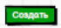 в области управляющих кнопок (При создании комплекса).
2. Находясь в справочнике комплексов – нажать на кнопка  в столбце «Действия» напротив комплекса (При редактировании комплекса).
2.5. Форма выбора упражнений:
1. Находясь в справочнике комплексов нажать кнопку 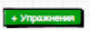 в области управляющих кнопок.
2. В форме для ввода значений при создании/редактировании комплекса нажать кнопку 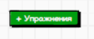
2.6. Форма выбора комплексов для копирования:
В форме для ввода значений при создании/редактировании комплекса нажать кнопку 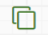

3. Макет

Ссылка на макеты (стр.6-9)
  - Область заголовка справочника; Область управления выводом записей (поиск, сортировка, фильтрация, настройка количества отображаемых на странице записей; Область управляющих кнопок (создать, публикация, добавить упражнения, удалить, экспорт в Excel) ; Табличная форма вывода списка комплексов. Размер для декстопа.

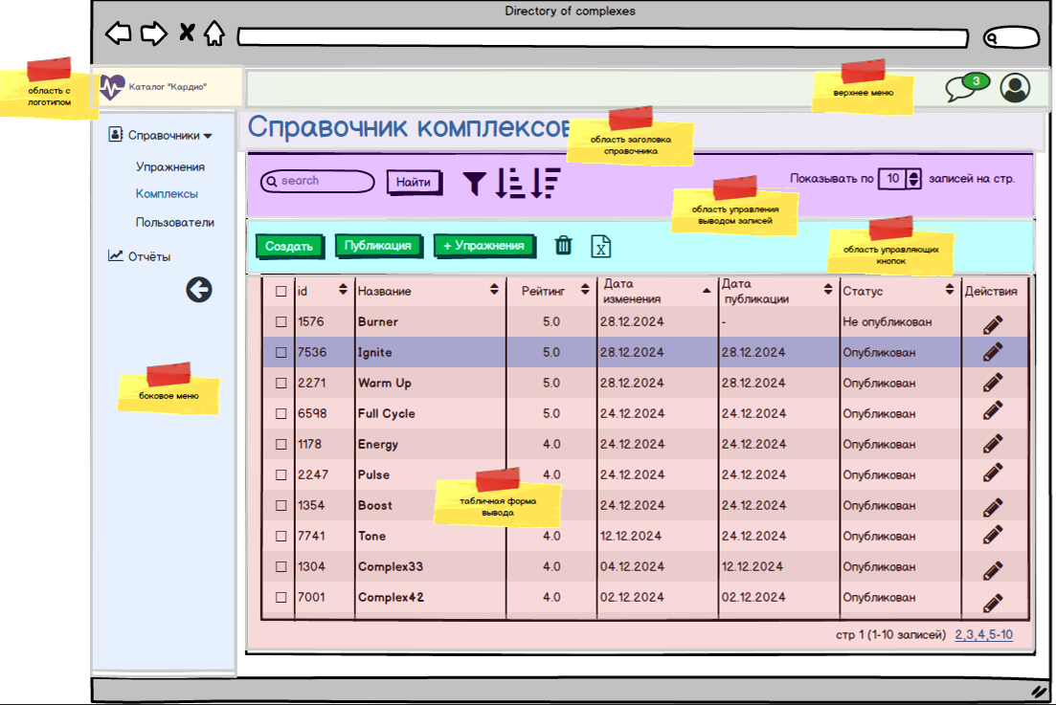

  - Форма настройки параметров фильтрации. Отображение первоначальное – до заполнения. Размер для декстопа.
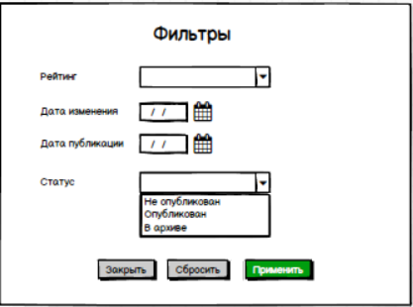

  - Форма просмотра детальной информации по комплексу. Размер для декстопа:
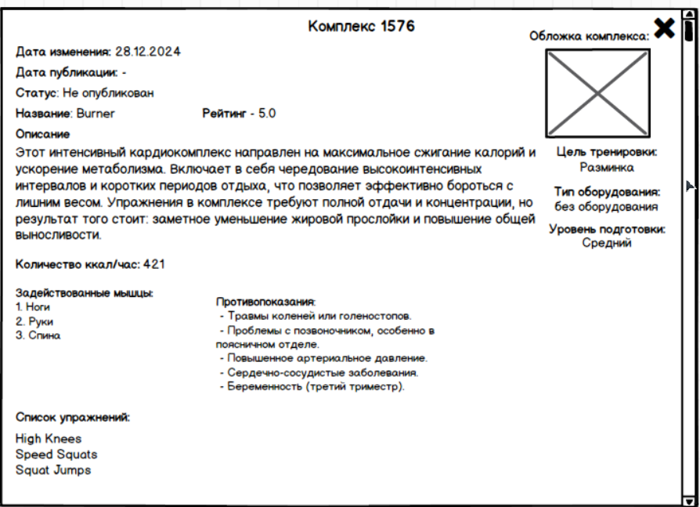

  - Форма для ввода значений при создании/редактировании комплекса. Отображение первоначальное – до заполнения. Размер для декстопа.
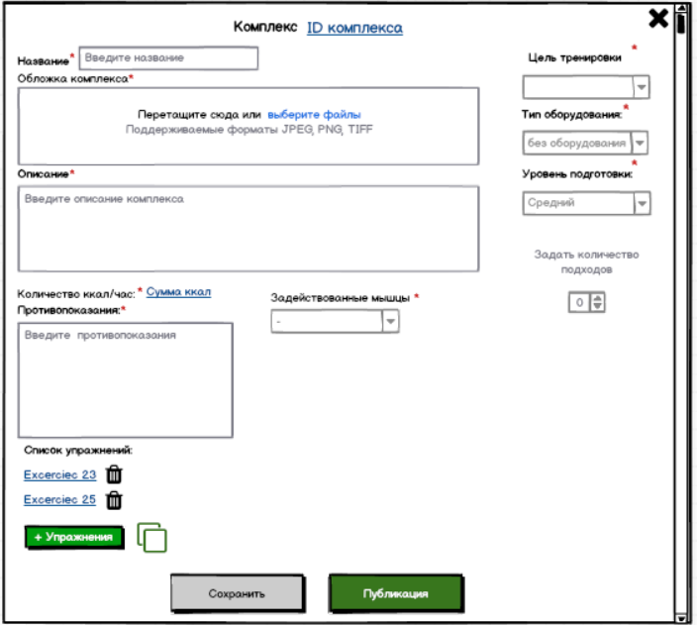

  - Форма выбора упражнений. Отображение с выбранными упражнениями. Размер для декстопа.
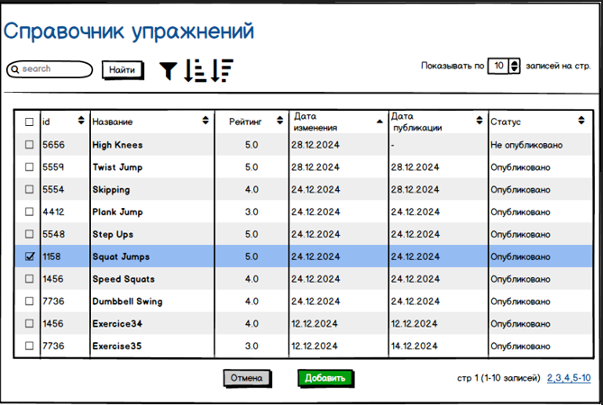

  - Форма выбора комплексов для копирования. Отображение с выбранным комплексом. Размер для декстопа.
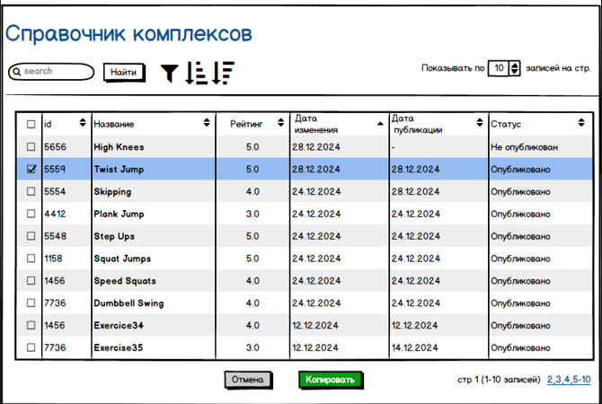

Описание реквизитного состава

  - Область заголовка справочника.
№ п.п | Наименование реквизита на визуальной форме | Описание | Тип и формат | Источник данных | Значение | Видимость по умолчанию | Примечание
1 | Справочник комплексов | Заголовок формы | Тип - статичный заголовок  Формат - текст | Статичный текст: “Справочник комплексов” | Значение по умолчанию: “Справочник комплексов” | Да

  - Область управления выводом записей (поиск, сортировка, фильтрация, настройка количества отображаемых на странице записей).
№ п.п | Наименование реквизита на визуальной форме | Описание | Тип и формат | Источник данных | Значение | Видимость по умолчанию | Примечание
1 | Поисковая строка | Поле для ввода произвольных значений для поиска совпадений со столбцами «id», «Название» | Тип - поле произвольного ввода в одну строку  Формат - текст | Вводится администратором | Значение по умолчанию: пустое | Да | Доступно по умолчанию.  Сохранять исходный текст в поле ввода.  Хранить историю запросов (отображать последние 3 запроса)
2 | Показывать по _ записей на стр. | Выбор количества показываемых на странице записей | Тип – выбор числа с помощью специального элемента  Формат – целые числа, кратные 10.  Диапазон значений [10,100] | Выбор администратором | Значение по умолчанию: 10.  Пример: «10», «20», «100» | Да | Доступно по умолчанию.

  - Форма настройки параметров фильтрации.
№ п.п | Наименование реквизита на визуальной форме | Описание | Тип и формат | Источник данных | Значение | Видимость по умолчанию | Примечание
1 | Фильтры | Заголовок формы | Тип - статичный заголовок  Формат - текст | Статичный текст: “Фильтры” | Значение по умолчанию: “Фильтры” | Да
2 | Рейтинг | Ввод значения рейтинга для фильтрации | Тип - поле произвольного ввода в одну строку  Формат - только цифры  Диапазон значений [0;5] | Вводится администратором | Значение по умолчанию: пустое  Плейсхолдер: «введите число»  Примеры: «4», «5.0», «3.2» | Да | Доступно по умолчанию
3 | Дата изменения | Выбор значения даты изменения для фильтрации | Тип – выбор даты с помощью специального элемента  Формат – ДД.ММ.ГГ | Выбор или ввод администратором | Значение по умолчанию: пустое  Плейсхолдер: отсутствует  Маска значения: «ДД.ММ.ГГ»  Пример: «12.05.24» | Да | Доступно по умолчанию
4 | Дата публикации | Выбор значения даты публикации для фильтрации | Тип – выбор даты с помощью специального элемента  Формат – ДД.ММ.ГГ | Выбор или ввод администратором | Значение по умолчанию: пустое  Плейсхолдер: отсутствует  Маска значения – «ДД.ММ.ГГ»  Пример: «12.05.24» | Да | Доступно по умолчанию
5 | Статус | Выбор статуса для фильтрации | Тип – выпадающий список с выбором одного значения, без поиска по вводу  Формат - текст | Выбор администратором | Значение по умолчанию: пустое  Значения: «Не опубликован», «Опубликован», «В архиве» | Да | Доступно по умолчанию

  - Табличная форма вывода списка комплексов.
№ п.п | Наименование реквизита на визуальной форме | Описание | Тип и формат | Источник данных | Значение | Видимость по умолчанию | Примечание
1 |  | Чекбокс для выбора соответствующей строки таблицы | Тип- чекбокс | Выбор администратором | Значение по умолчанию: не заполнен | Да | Доступен к заполнению.  Доступен выбор более одного чекбокса на странице
2 | id | Уникальный идентификатор комплекса | Тип - динамический текст  Формат - текст | База данных – таблица COMPLEXES – столбец ID | Соответствующее значение столбца ID таблицы COMPLEXES.  Пример: «5656» | Да
3 | Название | Название комплекса | Тип - динамический текст  Формат - текст | База данных – таблица COMPLEXES – столбец TITLE | Соответствующее значение столбца TITLE таблицы COMPLEXES  Пример: «High Knees» | Да
4 | Рейтинг | Средний рейтинг комплекса, проставленный пользователями | Тип - динамический текст  Формат - текст | База данных – таблица COMPLEXES – столбец RATING | Соответствующее значение столбца RATING таблицы COMPLEXES  Пример: «5.0» | Да
5 | Дата изменения | Дата внесения последних изменений в комплекс | Тип - динамический текст  Формат - текст | База данных – таблица COMPLEXES – столбец CHANGE_DATE | Соответствующее значение столбца CHANGE_DATE таблицы COMPLEXES  Пример: «28.01.2024» | Да
6 | Дата публикации | Дата публикации комплекса в каталоге | Тип - динамический текст  Формат - текст | База данных – таблица COMPLEXES – столбец PUBLIC_DATE | Соответствующее значение столбца PUBLIC_DATE таблицы COMPLEXES  Пример: «28.01.2024» | Да
7 | Статус | Статус комплекса, в зависимости от того опубликован ли он | Тип - динамический текст  Формат - текст | База данных – таблица COMPLEXES – столбец STATUS | Соответствующее значение столбца STATUS таблицы COMPLEXES  Пример: «Опубликован» | Да

  - Форма просмотра детальной информации по комплексу.
№ п.п | Наименование реквизита на визуальной форме | Описание | Тип и формат | Источник данных | Значение | Видимость по умолчанию | Примечание
1 | Заголовок формы | Заголовок формы | Тип - динамический заголовок  Формат - текст | Динамический текст: “Комплекс {значение столбца ID таблицы COMPLEXES }» | Пример: “Комплекс 1576 ” | Да | Значение ID присваивается после сохранения комплекса в БД
2 | Дата изменения | Дата изменения информации о комплексе | Тип - динамический текст  Формат - текст | Динамический текст: “Дата изменения: «{значение столбца CHANGE_DATE таблицы COMPLEXES}» | Пример: “Дата изменения: 28.01.2024” | Да
3 | Дата публикации | Дата публикации комплекса в каталоге | Тип - динамический текст  Формат - текст | Динамический текст: «Дата публикации: {значение столбца PUBLIC_DATE таблицы COMPLEXES}» | Пример: “Дата публикации: 28.01.2024”,  “ Дата публикации: -”, | Да | При значении в базе данных равным Null значение отображается как “-”
4 | Статус | Статус комплекса, в зависимости от того опубликован ли он | Тип - динамический текст  Формат - текст | Динамический текст: «Статус: {значение столбца STATUS таблицы COMPLEXES}» | Пример: “Статус: Опубликован” | Да
5 | Название | Название комплекса | Тип - динамический текст  Формат - текст | Динамический текст: «Название - {значение столбца TITLE таблицы COMPLEXES}» | Пример: «Название - Burner» | Да
6 | Рейтинг | Средний рейтинг комплекса, проставленный пользователями | Тип - динамический текст  Формат - текст | Динамический текст: «Рейтинг - {значение столбца RATING таблицы COMPLEXES}» | Пример: «Рейтинг - 5.0» | Да
7 | Обложка комплекса | Изображение-обложка комплекса | Тип – динамическое изображение  Формат - изображение | База данных |  | Да
8 | Описание | Краткое описание комплекса | Тип - динамический текст  Формат - текст | Динамический текст: «Описание:  {значение столбца DESCRIPTION таблицы COMPLEXES}» | Пример: «Описание:  Этот интенсивный кардиокомплекс направлен на максимальное сжигание калорий и ускорение метаболизма. Включает в себя чередование высокоинтенсивных интервалов и коротких периодов отдыха, что позволяет эффективно бороться с лишним весом. Упражнения в комплексе требуют полной отдачи и концентрации, но результат того стоит: заметное уменьшение жировой прослойки и повышение общей выносливости.» | Да
9 | Тип оборудования | Оборудование, используемое при выполнении комплекса | Тип - динамический текст  Формат - текст | Динамический текст: «Тип оборудования:  {значение столбца EQUIPMENT таблицы COMPLEXES}» | Пример: «Тип оборудования:  без оборудования» | Да
10 | Уровень подготовки | Уровень подготовки для выполнения комплекса | Тип - динамический текст  Формат - текст | Динамический текст: «Уровень подготовки:  {значение столбца LEVEL таблицы COMPLEXES}» | Пример: «Уровень подготовки:  средний» | Да
11 | Количество ккал/час | Количество сжигаемых ккал в час | Тип - динамический текст  Формат - текст | Динамический текст: «Количество ккал/час: {значение столбца CALORIES таблицы COMPLEXES}» | Пример: «Количество ккал/час: 421» | Да
12 | Противопоказания | Противопоказания к выполнению комплекса | Тип - динамический текст  Формат - текст | Динамический текст: «Противопоказания:  {значение столбца CONTRAIN таблицы COMPLEXES}» | Пример:  « Противопоказания:  - Травмы коленей или голеностопов.  - Проблемы с позвоночником, особенно в поясничном отделе.  - Повышенное артериальное давление.  - Сердечно-сосудистые заболевания.  - Беременность (третий триместр).» | Да
13 | Задействованные мышцы | Описание задействованных мышц | Тип - динамический текст  Формат - текст | Динамический текст: «Задействованные мышцы:  1.{значение столбца MUSCLES_GROUP_1 таблицы MUSCLES_GROUPS}  …  N. {значение столбца MUSCLES_GROUP_N таблицы MUSCLES_GROUPS}»,  где MUSCLES_GROUP_1 – название мышцы 1;  MUSCLES_GROUP_N – название мышцы N для данного комплекса в соответствии с таблицей MUSCLES_GROUPS_RELATHIONS | Пример:  «Задействованные мышцы:  1. Спина  2.Ноги  3.Пресс» | Да
14 | Список упражнений | Список упражнений, входящих в комплекс | Тип - динамический текст  Формат - текст | Динамический текст: «Список упражнений:  {значение столбца TITLE_1 таблицы EXERCISES}  …  {значение столбца TITLE_N таблицы EXERCISES}  »  где TITLE_1 – название первого упражнения, входящего в комплекс;  TITLE_N – название последнего упражнения, входящего в комплекс | Пример:  «Список упражнений:  High Knees  Speed Squats  Squat Jumps» | Да

4.6. Форма для ввода значений при создании/редактировании комплекса.
№ п.п | Наименование реквизита на визуальной форме | Описание | Тип и формат | Источник данных | Значение | Видимость по умолчанию | Примечание
1 | Заголовок формы | Заголовок формы | Тип - динамический заголовок  Формат - текст | Динамический текст: «Комплекс {значение столбца ID таблицы COMPLEXES}» | Пример: “Комплекс 5656 ” | Да | Значение ID присваивается после сохранения упражнения в БД
2 | Обложка комплекса | Поле для загрузки файла обложки комплекса | Тип - поле для загрузки файлов с областью для вставки. Стандартный компонент библиотеки фронтенда - прикрепление множества файлов | Загрузка администратором |  | Да | Доступно по умолчанию.  Обязательно к заполнению (см.раздел «Требования к действиям»)
3 | Название | Ввод названия комплекса | Тип – поле для ввода в одну строку  Формат – произвольный текст | Вводится администратором | Значение по умолчанию - пустое  Плейсхолдер - “Введите название”  Пример: “Burner” | Да | Доступно по умолчанию.  Обязательно для заполнения.
5 | Описание | Ввод описания упражнение | Тип - поле произвольного ввода в несколько строк. Изначально 5 строк. Может расширяться администратором по вертикали вниз. Формат - произвольный текст. Максимально 500 символов. | Вводится администратором | Значение по умолчанию - пустое  Плейсхолдер - “Введите описание комплекса”  Пример: «Описание:  Этот интенсивный кардиокомплекс направлен на максимальное сжигание калорий и ускорение метаболизма. Включает в себя чередование высокоинтенсивных интервалов и коротких периодов отдыха, что позволяет эффективно бороться с лишним весом. Упражнения в комплексе требуют полной отдачи и концентрации, но результат того стоит: заметное уменьшение жировой прослойки и повышение общей выносливости.» | Да | Доступно по умолчанию.  Обязательно для заполнения.
6 | Цель тренировки | Выбор цели тренировки | Тип - Выпадающий список с выбором одного значения без поиска по вводу  Формат - текст | Выбор администратором | Значения:  «- Разминка  - Похудение  - Рельеф мышц»  Значение по умолчанию: не выбрано | Да | Доступно по умолчанию.  Обязательно для заполнения.
7 | Тип оборудования | Выбор типа оборудования используемого в упражнении | Тип - Выпадающий список с выбором одного значения без поиска по вводу  Формат - текст | Выбор администратором | Значения:  «- без оборудования  - гантели  - резинка  - фитбол  - бодибар»  Значение по умолчанию: «без оборудования». | Да | Доступно по умолчанию.  Обязательно для заполнения.
8 | Уровень подготовки | Выбор уровня подготовки для выполнения упражнения | Тип - Выпадающий список с выбором одного значения без поиска по вводу  Формат - текст | Выбор администратором | Значения:  «- Новичок  -Средний  - Профессионал»  Значение по умолчанию: «Средний». | Да | Доступно по умолчанию.  Обязательно к заполнению.
9 | Задать количество подходов | Поле для задания количества подходов при выполнении упражнения | Тип – выбор числа с помощью специального элемента  Формат – целые числа  Диапазон значений (0,500] | Выбор пользователем | Значение по умолчанию – не выбрано.  Пример «1», «10», «100» | Нет | Доступно после публикации упражнения в пользовательской части каталога
10 | Количество ккал/час | Поле значения количества ккал/час, сжигаемых в результате выполнения комплекса | Тип – динамический текст | Динамический текст: «Количество к/кал в час: {значение столбца CALORIES таблицы COMPLEXES} ккал/час», | Пример: «425 ккал/час» | Нет | Значение столбца CALORIES таблицы COMPLEXES определяется как сумма значений столбца CALORIES таблицы EXERCISES для упражнений, входящих в состав комплекса. Видимо после сохранения упражнения в базу данных.
11 | Противопоказания | Ввод описания противопоказаний | Тип - поле произвольного ввода в несколько строк. 7 строк.  Формат - произвольный текст | Вводится администратором | Значение по умолчанию: пустое  Плейсхолдер: «Введите противопоказания»  Пример:  « - Травмы коленей или голеностопов.  - Проблемы с позвоночником, особенно в поясничном отделе.  - Повышенное артериальное давление.  - Сердечно-сосудистые заболевания.  - Беременность (третий триместр).» | Да | Доступно по умолчанию.  Обязательно к заполнению.
12 | Задействованные мышцы | Выбор задействованных мышц | Тип - Выпадающий список с выбором нескольких значений с поиском по вводу  Формат - текст | Выбирается администратором | Значения: список значений подгружается из таблицы MUSCLES_GROUPS базы данных  Плейсхолдер: «Выберите мышцы»  Значение по умолчанию: пустое  Пример: «пресс» | Да | Доступно по умолчанию.  Обязательно к заполнению.
13 | Список упражнений | Список упражнений, добавленных в комплекс | Тип - динамический текст  Формат - текст | Загружается из таблицы EXCERCISES базы данных при добавлении упражнений в комплекс  Динамический текст: «Список упражнений:  {значение столбца TITLE_1 таблицы EXERCISES}  …  {значение столбца TITLE_N таблицы EXERCISES}  »  где TITLE_1 – название первого упражнения, добавленного в комплекс;  TITLE_N – название последнего упражнения, входящего в комплекс | Пример:  «Список упражнений:  High Knees  Speed Squats  Squat Jumps» | Да

4.7. Форма выбора упражнений.
№ п.п | Наименование реквизита на визуальной форме | Описание | Тип и формат | Источник данных | Значение | Видимость по умолчанию | Примечание
1 | Справочник упражнений | Заголовок формы | Тип - статичный заголовок  Формат - текст | Статичный текст: “Справочник упражнений” | Значение по умолчанию: “Справочник упражнений” | Да
2 | Поисковая строка | Поле для ввода произвольных значений для поиска совпадений со столбцами «id», «Название» | Тип - поле произвольного ввода в одну строку  Формат - текст | Вводится администратором | Значение по умолчанию: пустое | Да | Доступно по умолчанию.  Сохранять исходный текст в поле ввода.  Хранить историю запросов (отображать последние 3 запроса)
3 | Показывать по _ записей на стр. | Выбор количества показываемых на странице записей | Тип – выбор числа с помощью специального элемента  Формат – целые числа, кратные 10.  Диапазон значений [10,100] | Выбор администратором | Значение по умолчанию: «10».  Пример: «10», «20», «100» | Да | Доступно по умолчанию.
4 |  | Чекбокс для выбора соответствующей строки таблицы | Тип- чекбокс | Выбор администратором | Значение по умолчанию: не заполнен | Да | Доступен к заполнению.  Возможен выбор более одного чекбокса
5 | id | Уникальный идентификатор упражнения | Тип – динамический текст  Формат - текст | База данных – таблица EXERCISES – столбец ID | Соответствующее значение столбца ID таблицы EXERCISES.  Пример: «5656» | Да
6 | Название | Название упражнения | Тип - динамический текст  Формат - текст | База данных – таблица EXERCISES – столбец TITLE | Соответствующее значение столбца TITLE таблицы EXERCISES  Пример: «High Knees» | Да
7 | Рейтинг | Средний рейтинг упражнения, проставленный пользователями | Тип - динамический текст  Формат - текст | База данных – таблица EXERCISES – столбец RATING | Соответствующее значение столбца RATING таблицы EXERCISES  Пример: «5.0» | Да
8 | Дата изменения | Дата внесения последних изменений в упражнение | Тип - динамический текст  Формат - текст | База данных – таблица EXERCISES – столбец CHANGE_DATE | Соответствующее значение столбца CHANGE_DATE таблицы EXERCISES  Пример: «28.01.2024» | Да
9 | Дата публикации | Дата публикации упражнения в каталоге | Тип - динамический текст  Формат - текст | База данных – таблица EXERCISES – столбец PUBLIC_DATE | Соответствующее значение столбца PUBLIC_DATE таблицы EXERCISES  Пример: «28.01.2024» | Да
10 | Статус | Статус упражнения, в зависимости от того опубликовано ли оно | Тип - динамический текст  Формат - текст | База данных – таблица EXERCISES – столбец STATUS | Соответствующее значение столбца STATUS таблицы EXERCISES  Пример: «Опубликован» | Да

4.8. Форма выбора комплексов для копирования.
№ п.п | Наименование реквизита на визуальной форме | Описание | Тип и формат | Источник данных | Значение | Видимость по умолчанию | Примечание
1 | Справочник комплексов | Заголовок формы | Тип - статичный заголовок  Формат - текст | Статичный текст: “Справочник комплексов” | Значение по умолчанию: “Справочник комплексов” | Да
2 | Поисковая строка | Поле для ввода произвольных значений для поиска совпадений со столбцами «id», «Название» | Тип - поле произвольного ввода в одну строку  Формат - текст | Вводится администратором | Значение по умолчанию: пустое | Да | Доступно по умолчанию.  Сохранять исходный текст в поле ввода.  Хранить историю запросов (отображать последние 3 запроса)
3 | Показывать по _ записей на стр. | Выбор количества показываемых на странице записей | Тип – выбор числа с помощью специального элемента  Формат – целые числа, кратные 10.  Диапазон значений [10,100] | Выбор администратором | Значение по умолчанию: «10»  Пример: «10», «20», «100» | Да | Доступно по умолчанию.
4 |  | Чекбокс для выбора соответствующей строки таблицы | Тип- чекбокс | Выбор администратором | Значение по умолчанию: не заполнен | Да | Доступен к заполнению.  Доступен выбор более одного чекбокса на странице
5 | id | Уникальный идентификатор комплекса | Тип - динамический текст  Формат - текст | База данных – таблица COMPLEXES – столбец ID | Соответствующее значение столбца ID таблицы COMPLEXES.  Пример: «5656» | Да
6 | Название | Название комплекса | Тип - динамический текст  Формат - текст | База данных – таблица COMPLEXES – столбец TITLE | Соответствующее значение столбца TITLE таблицы COMPLEXES  Пример: «High Knees» | Да
7 | Рейтинг | Средний рейтинг комплекса, проставленный пользователями | Тип - динамический текст  Формат - текст | База данных – таблица COMPLEXES – столбец RATING | Соответствующее значение столбца RATING таблицы COMPLEXES  Пример: «5.0» | Да
8 | Дата изменения | Дата внесения последних изменений в комплекс | Тип - динамический текст  Формат - текст | База данных – таблица COMPLEXES – столбец CHANGE_DATE | Соответствующее значение столбца CHANGE_DATE таблицы COMPLEXES  Пример: «28.01.2024» | Да
9 | Дата публикации | Дата публикации комплекса в каталоге | Тип - динамический текст  Формат - текст | База данных – таблица COMPLEXES – столбец PUBLIC_DATE | Соответствующее значение столбца PUBLIC_DATE таблицы COMPLEXES  Пример: «28.01.2024» | Да
10 | Статус | Статус комплекса, в зависимости от того опубликован ли он | Тип - динамический текст  Формат - текст | База данных – таблица COMPLEXES – столбец STATUS | Соответствующее значение столбца STATUS таблицы COMPLEXES  Пример: «Опубликован» | Да

4.1. Валидация

4.1.1. Форма настройки параметров фильтрации.
№ | Поле | Правила | Сообщения в интерфейсе
1 | Рейтинг | Нельзя ввести текстовые символы
2 | Дата изменения | Нельзя ввести текстовые символы
3 | Дата публикации | Нельзя ввести текстовые символы

4.1.2. Форма для ввода значений при создании/редактировании комплекса.
№ | Поле | Правила | Сообщения в интерфейсе
1 | Количество ккал/час | 1.Нельзя ввести текстовые символы  2. Только целые числа  3. Больше 0
2 | Обложка комплекса | - Поддерживаемые форматы - JPEG, PNG, TIFF  - Максимальный размер файла - 5 Мб  - Максимальное количество файлов - 1
4 | Задать количество подходов | 1.Нельзя ввести текстовые символы  2. Только целые числа
5 | Описание | Максимальное количество символов - 500

5.Требования к действиям

5.1. Область управления выводом записей (поиск, сортировка, фильтрация, настройка количества отображаемых на странице записей).
№ | Наименование действия | Вид | Условия доступности | Описание | Примечание
1 | Поиск по значению введенному в поисковую строку | Кнопка «Найти»  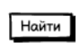 | Видна по умолчанию.  Доступна по умолчанию | - При нажатии на кнопку отправляется синхронный запрос к базе данных на поиск совпадений значения, введенного в поисковую строку со значениями столбцов таблицы «id»/ «Название».  - Если ответ от сервера не получен в течение 30 секунд, выводится информационное сообщение “Сервер не отвечает. Повторите запрос”.  - Если ответ от сервера получен и совпадения найдены - страница обновляется, найденные строки выводятся вверху таблицы.  - Если ответ от сервера получен и совпадений не найдено - выводится Информационное сообщение “Совпадений не найдено”
2 | Фильтрация по заданным параметрам | Кнопка “Фильтр” | Видна по умолчанию.  Доступна по умолчанию | - Всплывающая подсказка «Фильтр».  - При нажатии открывается форма настройки параметров фильтрации.
3 | Сортировка значений таблицы по возрастанию значений выбранного столбца | Кнопка “Сортировать по возрастанию”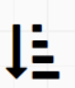 | Видна по умолчанию.  Доступна по умолчанию | - Всплывающая подсказка «Сортировка по возрастанию».  - При нажатии происходит отправка синхронного запроса к серверу базы данных на отображение значений таблицы с сортировкой по значениям выделенного столбца таблицы в порядке возрастания.  - Если ответ от сервера не получен в течение 30 секунда, выводится информационное сообщение “Сервер не отвечает. Повторите запрос”.  - Если ответ от сервера получен, страница обновляется и строки таблицы отображаются в порядке возрастания значений выделенного столбца. | При сортировке по столбцу «Статус» по возрастанию - значения сортируются в следующем порядке статусов: «В архиве» - «Не опубликован» - «Опубликован»
4 | Сортировка значений таблицы по убыванию значений выбранного столбца | Кнопка “Сортировать по убыванию”  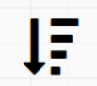 | Видна по умолчанию.  Доступна по умолчанию | - Всплывающая подсказка «Сортировка по убыванию».  - При нажатии происходит отправка синхронного запроса к серверу базы данных на отображение значений таблицы с сортировкой по значениям выделенного столбца таблицы в порядке убывания.  - Если ответ от сервера не получен в течение 30 секунда, выводится информационное сообщение “Сервер не отвечает. Повторите запрос”.  - Если ответ от сервера получен, страница обновляется и строки таблицы отображаются в порядке убывания значений выделенного столбца. | При сортировке по столбцу «Статус» по убыванию - значения сортируются в следующем порядке статусов: «Опубликован» - «Не опубликован» - «В архиве»
5 | Выбор количества отображаемых строк таблицы на странице | Специальный элемент выбора чисел  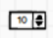 | Виден по умолчанию. Доступен по умолчанию. | - При выборе значения с помощью специального элемента, направляется синхронный запрос к базе данных на отображение на странице числа строк, введенных администратором.  - Если ответ от сервера не получен в течение 30 секунд, выводится информационное сообщение «Сервер не отвечает. Повторите запрос».  - Если ответ от сервера получен, страница обновляется, на странице отображается число строк, выбранное администратором.

5.2. Форма настройки параметров фильтрации.
№ | Наименование действия | Вид | Условия доступности | Описание | Примечание
1 | Применение заданных критериев фильтрации | Кнопка «Применить»   | Видна по умолчанию.  Доступна при заполнении хотя бы одного поля формы | - При нажатии на кнопку происходит валидация обязательных полей (раздел 4) и значений (раздел 4.1.)  - Если проверки не пройдены, то пользователю выводится информационное сообщение с указанием соответствующей ошибки.  - Если проверки пройдены направляется синхронный запрос на сервер базы данных на отображение значений таблицы с применением выбранных критериев фильтрации.  - Если ответ от сервера не получен в течение 30 секунд, выводится информационное сообщение “Сервер не отвечает. Повторите запрос”.  - Если ответ от сервера получен, и комплексы, соответствующие заданным критериям не найдены, выводится информационное сообщение “Поиск не дал результатов”.  - Если ответ от сервера получен, и комплексы, соответствующие заданным критериям найдены, форма настройки параметров фильтрации закрывается. Страница обновляется и отображаются строки справочника, удовлетворяющие заданным критериям фильтрации.
2 | Сброс введенных критериев фильтрации | Кнопка «Сбросить»  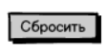 | Видна по умолчанию.  Доступна при заполнении хотя бы одного поля формы | При нажатии происходит сброс введенных значений из всех полей формы
3 | Закрытие формы | Кнопка «Закрыть»  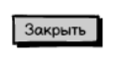 | Видна по умолчанию.  Доступна по умолчанию | При нажатии происходит закрытие формы | Значения, введенные в полях формы при закрытии сохраняются при повторном открытии формы

5.3. Область управляющих кнопок (создать, публикация, добавить упражнения, удалить, экспорт в Excel).
№ | Наименование действия | Вид | Условия доступности | Описание | Примечание
1 | Создание комплекса | Кнопка «Создать»  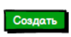 | Видна по умолчанию.  Доступна по умолчанию | При нажатии на кнопку открывается форма для ввода значений при создании/редактировании комплекса | При нажатии на кнопку «Создать» форма открывается с незаполненными полями
2 | Публикация комплекса | Кнопка «Публикация»  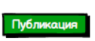 | Видна по умолчанию.  Доступна при выборе хотя бы одной строки в таблице справочника. | - При нажатии на кнопку появляется диалоговое окно «Опубликовать выбранные комплексы?».  - При отказе администратора, диалоговое окно закрывается.  - При подтверждении администратором направляется синхронный запрос на сервер базы данных о проверке статуса комплекса в столбце STATUS таблицы COMPLEXES базы данных.  - Если ответ от сервера не получен в течение 1 минуты выводится информационное сообщение “Сервер не отвечает. Повторите запрос”.  - Если ответ от сервера получен, и статус упражнения “Опубликован”, то выводится информационное сообщение “Комплекс {ID комплекса} уже опубликован.  - Если ответ от сервера получен, и статус комплекса “Не опубликован”, направляется синхронный запрос на сервер на публикацию выбранного комплекса.  - Если ответ от сервера не получен в течение 1 минуты, выводится информационное сообщение “ Сервер не отвечает. Повторите запрос”.  - Если ответ от сервера получен, выбранный комплекс публикуется и становится доступен в пользовательской части каталога.  - Для опубликованного комплекса в базе данных в таблице COMPLEXES в колонке STATUS значение меняется на «Опубликован».  - Страница справочника обновляется. Опубликованный комплекс должен отображаться верхним в списке.  - Выводится информационное сообщение “Публикация комплекса {ID комплекса} выполнена”. | Выбор комплексов для публикации осуществляется проставлением чек-боксов слева от комплексов.  Если выбрано несколько комплексов, при нажатии кнопки «Публикация» и подтверждении публикации, публикуются все выбранные комплексы.
3 | Добавление упражнений в комплекс из справочника упражнений | Кнопка «Добавить упражнения»  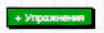 | Видна по умолчанию.  Доступна при выборе хотя бы одной строки в таблице справочника. | При нажатии на кнопку открывается форма выбора упражнений. | Выбор комплекса для добавления упражнений осуществляется проставлением чекбокса в соответствующей строке таблицы.  Если выбрано несколько строк – выбранные упражнения добавляются во все выбранные комплексы.
4 | Удаление комплекса | Кнопка «Удалить»   | Видна по умолчанию.  Доступна при выборе хотя бы одной строки в таблице справочника. | - Всплывающая подсказка при наведении курсора «Удалить выбранное».  - При нажатии на кнопку появляется диалоговое окно «Удалить выбранные комплексы?».  - При отказе администратора, диалоговое окно закрывается.  - При подтверждении администратором, направляется синхронный запрос на сервер базы данных на удаление указанных строк из таблицы COMPLEXES.  - При отсутствии ответа от сервера в течение 1 минуты выводится информационное сообщение “Сервер не отвечает. Повторите запрос”.  - При получении ответа от сервера выбранные комплексы удаляются из таблицы COMPLEXES в базе данных.  - Страница справочника обновляется. | Выбор комплекса для удаления осуществляется проставлением чек-боксов в соответствующей строке.  Если выбрано несколько комплексов, при нажатии кнопки «Удалить» и подтверждении удаляются все выбранные комплексы.
5 | Экспорт выбранных строк в Excel | Кнопка «Экспорт в Excel»   | Видна по умолчанию. Доступна по умолчанию | - Всплывающая подсказка при наведении курсора «Экспорт в Excel».  - При нажатии на кнопку осуществляется экспорт значений из таблицы справочника в файл .xls | По умолчанию экспортируется все выведенные на экранную форму строки таблицы.  Если администратор выбрал строки проставлением отметок в чекбоксах – экспортируются только выбранные строки

5.4. Табличная форма вывода списка упражнений.
№ | Наименование действия | Вид | Условия доступности | Описание | Примечание
1 | Выбор комплексов для публикации/удаления/добавления упражнений | Чекбокс в крайнем левом столбце | Доступно по умолчанию | По умолчанию – не выбран.  При проставлении признака в соответствующей строке таблицы – комплекс выбирается для дальнейших действий (публикации/удаления/добавление упражнений).  Возможен выбор более одной строки.  При проставлении признака в заголовке таблицы – выбираются все строки на странице. | При проставлении признака в чекбоксе соответствующие строки выделяются синим цветом.
2 | Редактирование комплекса | Кнопка «Редактировать»  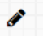 | Доступна по умолчанию | - Всплывающая подсказка при наведении «Редактировать комплекс».  - При нажатии на кнопку в строке соответствующего комплекса открывается форма для ввода значений при создании/редактировании комплекса.
3 | Выделение строки таблицы |  | Доступно по умолчанию | При клике на любом месте строки таблицы – строка выделяется синим цветом.
4 | Выделение столбца таблицы |  | Доступно по умолчанию | При клике на заголовке столбца таблицы, соответствующий столбец выделяется цветом и выбирается для дальнейших действий (сортировка)
5 | Переход к просмотру детальной информации о комплексе |  | Доступен по умолчанию | При двойном клике на строке таблицы открывается форма просмотра детальной информации о комплексе
6 | Переход между страницами справочника | Ссылки на соответствующие страницы под таблицей   | Доступен по умолчанию | При клике на ссылку соответствующей страницы, происходит переход на соответствующую страницу таблицы справочника
7 | Сортировка по значениям столбца в порядке возрастания/убывания | 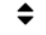 | Видна по умолчанию. Доступна по умолчанию. | При нажатии стрелки вверх в выбранном столбце происходит сортировка строк таблицы по значениям данного столбца (в порядке возрастания). При нажатии стрелки вниз - в порядке убывания. | При сортировке по столбцу «Статус» по возрастанию - значения сортируются в следующем порядке статусов: «В архиве» - «Не опубликовано» - «Опубликовано».  При сортировке по столбцу «Статус» по убыванию - значения сортируются значения сортируются в следующем порядке статусов: «Опубликовано» - «Не опубликовано» - «В архиве»

5.5. Форма просмотра детальной информации по комплексу.
№ | Наименование действия | Вид | Условия доступности | Описание | Примечание
1 | Закрытие формы | Кнопка «Закрыть»   | Видна по умолчанию.  Доступна по умолчанию | При нажатии на кнопку форма закрывается

5.6. Форма для ввода значений при создании/редактировании комплекса.
№ | Наименование действия | Вид | Условия доступности | Описание | Примечание
1 | Закрытие формы | Кнопка «Закрыть»   | Видна по умолчанию.  Доступна по умолчанию | - При нажатии на кнопку появляется диалоговое окно «Выйти без сохранения?»  - При подтверждении администратором форма закрывается. Значения всех заполненных полей сбрасываются.  - При отказе - закрывается диалоговое окно.
2 | Прикрепление документов |  | Видимо по умолчанию.  Доступно по умолчанию. | Стандартный компонент фронтенд-библиотеки - прикрепление множества файлов | Возможные форматы, размер и количество файлов см.в разделе 4.1.2
3 | Добавление упражнений в комплекс из справочника упражнений | Кнопка «Добавить упражнения»   | Видна по умолчанию.  Доступна по умолчанию. | При нажатии на кнопку открывается форма выбора упражнений
4 | Копирование упражнений в комплекс из другого комплекса | Кнопка «Копировать»   | Видна по умолчанию.  Доступна по умолчанию. | При нажатии на кнопку открывается выбора комплексов для копирования
5 | Удаление упражнений из комплекса | Кнопка «Удалить»   | Видна после добавления упражнения в комплекс  Доступна после добавления упражнения в комплекс. | - Всплывающая подсказка при наведении «Удалить упражнение».  - При нажатии кнопки направляется синхронный запрос к серверу базы данных на проверку наличия комплекса в базе данных.  - Если ответ от сервера не получен в течение 1 минуты, выводится информационное сообщение «Сервер не отвечает. Повторите запрос».  - Если ответ от сервера получен, и комплекса нет в базе данных – страница обновляется, упражнение удаляется из формы.  - Если ответ от сервера получен, и комплекс есть в базе данных, направляется синхронный запрос к базе данных на проверку наличия упражнения в комплексе.  - Если ответ от сервера не получен в течение 1 минуты, выводится информационное сообщение «Сервер не отвечает. Повторите запрос».  - Если ответ от сервера получен, и в комплексе нет упражнения, страница обновляется, упражнение удаляется из формы.  - Если ответ от сервера получен, и в комплексе есть упражнение, направляется синхронный запрос к базе данных на удаление упражнения из комплекса.  - Если ответ от сервера не получен в течение 1 минуты, выводится информационное сообщение «Сервер не отвечает. Повторите запрос».  - Если ответ от сервера получен, упражнение удаляется из базы данных. Страница обновляется. Упражнение удаляется из формы.
6 | Переход к детальной информации об упражнении | Название упражнения в списке упражнений на форме |  | При клике на название упражнения в списке упражнений происходит открытие формы просмотра детальной информации об упражнении
7 | Сохранение внесенных изменений | Кнопка «Сохранить»  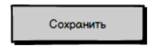 | Видна по умолчанию.  Доступна при заполнении обязательных полей | - При нажатии на кнопку происходит валидация обязательных полей (раздел 4) и значений (раздел 4.1.)  - Если проверки не пройдены, то пользователю выводится информационное сообщение с указанием соответствующей ошибки.  - Если проверка пройдена направляется синхронный запрос на сервер базы данных на совпадение значения поля “Название” формы со значениями по столбцу TITLE таблицы COMPLEXES базы данных. Администратору выводится информационное сообщение-лоадер “Ожидание. Проверка значений”.  - Если ответ от сервера не получен в течение 1 минуты, выводится информационное сообщение “Сервер не отвечает. Повторите запрос”.  - Если ответ от сервера получен, и совпадений не найдено, то введенные в форму значения, сохраняются в новую строку таблицы COMPLEXES базы данных. Форма создания/редактирования закрывается. Таблица справочника обновляется. Выводится информационное сообщение “Комплекс {ID комплекса} сохранен”.  - Если ответ от сервера получен и совпадения найдены направляется синхронный запрос на сервер базы данных на совпадение значения поля “ID комплекса” со значениями по столбцу ID таблицы EXERCISES базы данных. Администратору выводится информационное сообщение-лоадер “Ожидание. Проверка значений”.  - Если ответ от сервера не получен в течение 1 минуты, выводится информационное сообщение “Сервер не отвечает. Повторите запрос”.  - Если ответ от сервера получен и совпадения найдены, то введенные в форму значения, сохраняются в соответствующие столбцы таблицы COMPLEXES базы данных для строки с найденным ID. Форма создания/редактирования закрывается. Таблица справочника обновляется. Выводится информационное сообщение “ Изменения в комплексе {ID упражнения} сохранены”.  - Если ответ от сервера получен и совпадения не найдены, выводится информационное сообщение «Комплекс с таким названием уже существует». | В столбце CHANGE_DATE таблицы COMPLEXES должна проставляться текущая дата.
8 | Публикация комплекса | Кнопка «Публикация»  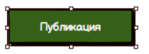 | Видна по умолчанию.  Доступна при заполнении всех обязательных полей. | - При нажатии на кнопку происходит валидация обязательных полей (раздел 4) и значений (раздел 4.1.)  - Если проверки не пройдены, то пользователю выводится информационное сообщение с указанием соответствующей ошибки  - Если проверки пройдены, появляется диалоговое окно «Опубликовать комплекс?».  - При отказе администратора, диалоговое окно закрывается.  - При подтверждении администратором выполняются пп.3-9 действий по сохранению комплекса, описанные в п.7.  - Выполняются пп.3-10 действий по публикации упражнения, описанных в п.2 раздела 5.3.  - Форма создания/редактирования закрывается  - Выводится информационное сообщение “Публикация комплекса {ID комплекса} выполнена ”.

5.7. Форма выбора упражнений.
№ | Наименование действия | Вид | Условия доступности | Описание | Примечание
1 | Поиск по значению введенному в поисковую строку | Кнопка «Найти»   | Видна по умолчанию.  Доступна по умолчанию | - При нажатии на кнопку отправляется синхронный запрос к базе данных на поиск совпадений значения, введенного в поисковую строку со значениями столбцов таблицы «id»/ «Название».  - Если ответ от сервера не получен в течение 30 секунд, выводится информационное сообщение “Сервер не отвечает. Повторите запрос”.  - Если ответ от сервера получен и совпадения найдены - страница обновляется, найденные строки выводятся вверху таблицы.  - Если ответ от сервера получен и совпадений не найдено - выводится Информационное сообщение “Совпадений не найдено”. | По умолчанию фильтрация отсутствует
2 | Фильтрация по заданным параметрам | Кнопка “Фильтр”   | Видна по умолчанию.  Доступна по умолчанию | - Всплывающая подсказка «Фильтр».  - При нажатии открывается форма настройки параметров фильтрации
3 | Сортировка значений таблицы по возрастанию значений выбранного столбца | Кнопка “Сортировать по возрастанию”  | Видна по умолчанию.  Доступна по умолчанию | - Всплывающая подсказка «Сортировка по возрастанию».  - При нажатии происходит отправка синхронного запроса к серверу базы данных на отображение значений таблицы с сортировкой по значениям выделенного столбца таблицы в порядке возрастания.  - Если ответ от сервера не получен в течение 30 секунда, выводится информационное сообщение “Сервер не отвечает. Повторите запрос”.  - Если ответ от сервера получен, страница обновляется и строки таблицы отображаются в порядке возрастания значений выделенного столбца. | При сортировке по столбцу «Статус» по возрастанию - значения сортируются в следующем порядке статусов: «В архиве» - «Не опубликовано» - «Опубликовано»
4 | Сортировка значений таблицы по убыванию значений выбранного столбца | Кнопка “Сортировать по убыванию”   | Видна по умолчанию.  Доступна по умолчанию | - Всплывающая подсказка «Сортировка по убыванию».  - При нажатии происходит отправка синхронного запроса к серверу базы данных на отображение значений таблицы с сортировкой по значениям выделенного столбца таблицы в порядке убывания.  - Если ответ от сервера не получен в течение 30 секунда, выводится информационное сообщение “Сервер не отвечает. Повторите запрос”.  - Если ответ от сервера получен, страница обновляется и строки таблицы отображаются в порядке убывания значений выделенного столбца. | При сортировке по столбцу «Статус» по убыванию - значения сортируются в следующем порядке статусов: «Опубликовано» - «Не опубликовано» - «В архиве»
5 | Выбор количества отображаемых строк таблицы на странице | Специальный элемент выбора чисел   | Виден по умолчанию. Доступен по умолчанию. | - При выборе значения с помощью специального элемента, направляется синхронный запрос к базе данных на отображение на странице числа строк, введенных администратором.  - Если ответ от сервера не получен в течение 30 секунд, выводится информационное сообщение «Сервер не отвечает. Повторите запрос».  - Если ответ от сервера получен, страница обновляется, на странице отображается число строк, выбранное администратором.
6 | Переход между страницами справочника | Ссылки на соответствующие страницы под таблицей списка упражнений   | Доступен по умолчанию | При клике на ссылку соответствующей страницы, происходит переход на соответствующую страницу таблицы справочника
7 | Выделение строки таблицы |  | Доступно по умолчанию | При клике на любом месте строки таблицы – строка выделяется синим цветом.
8 | Выделение столбца таблицы |  | Доступно по умолчанию | При клике на заголовке столбца таблицы, соответствующий столбец выделяется цветом и выбирается для дальнейших действий (сортировка)
9 | Переход к просмотру детальной информации об упражнении |  | Доступен по умолчанию | При двойном клике на строке таблицы открывается форма просмотра детальной информации по комплексу
10 | Сортировка по значениям столбца в порядке возрастания/убывания |  | Видна по умолчанию. Доступна по умолчанию. | При нажатии стрелки вверх в выбранном столбце происходит сортировка строк таблицы по значениям данного столбца (в порядке возрастания). При нажатии стрелки вниз - в порядке убывания. | При сортировке по столбцу «Статус» по возрастанию - значения сортируются в следующем порядке статусов: «В архиве» - «Не опубликовано» - «Опубликовано».  При сортировке по столбцу «Статус» по убыванию - значения сортируются значения сортируются в следующем порядке статусов: «Опубликовано» - «Не опубликовано» - «В архиве»
11 | Выбор упражнений для добавления в комплекс | Чекбокс в крайнем левом столбце | Доступно по умолчанию | По умолчанию – не выбран.  При проставлении признака в соответствующей строке таблицы – упражнение выбирается для добавления в комплекс.  Возможен выбор более одной строки.  При проставлении признака в заголовке таблицы – выбираются все строки на странице. | При проставлении признака в чекбоксе соответствующие строки выделяются синим цветом.
12 | Закрытие формы | Кнопка «Отмена»  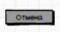 | Видна по умолчанию.  Доступна по умолчанию | При нажатии на кнопку форма закрывается
13 | Добавление выбранных упражнений в комплекс | Кнопка «Добавить» | Видна по умолчанию.  Доступна при выборе хотя бы одного упражнения | - При нажатии происходит валидация на заполнение хотя бы одного чекбокса для выбора упражнений для добавления в комплекс.  - Если проверка не пройдена, выводится информационное сообщение «Выберите хотя бы одно упражнение».  - Если проверка пройдена, отправляется синхронный запрос на сервер базы данных о проверке на наличие дублей добавляемых упражнений в комплексе, куда они добавляются. После отправки запроса появляется информационное сообщение - лоадер “Идет проверка”.  - Если ответ от сервера не получен в течение 1 минуты, выводится информационное сообщение «Сервер не отвечает. Повторите запрос».  - Если ответ от сервера получен и совпадения найдены, дубли упражнений удаляются. Направляется синхронный запрос к базе данных на добавление упражнения в комплекс  - Если ответ от сервера получен и дубли не найдены, направляется синхронный запрос к базе данных на добавление упражнений в комплекс.  - Если ответ от сервера не получен в течение 1 минуты, выводится информационное сообщение «Сервер не отвечает. Повторите запрос».  - Если ответ от сервера получен, упражнение добавляется в комплекс. Форма выбора упражнений закрывается. Форма создания/редактирования комплекса обновляется. Добавленное упражнение отображается на форме под заголовком «Список упражнений». | Доступен выбор более одной строки

5.8. Форма выбора комплексов для копирования.
№ | Наименование действия | Вид | Условия доступности | Описание | Примечание
1 | Поиск по значению введенному в поисковую строку | Кнопка «Найти»   | Видна по умолчанию.  Доступна по умолчанию | - При нажатии на кнопку отправляется синхронный запрос к базе данных на поиск совпадений значения, введенного в поисковую строку со значениями столбцов таблицы «id»/ «Название».  - Если ответ от сервера не получен в течение 30 секунд, выводится информационное сообщение “Сервер не отвечает. Повторите запрос”.  - Если ответ от сервера получен и совпадения найдены - страница обновляется, найденные строки выводятся вверху таблицы.  - Если ответ от сервера получен и совпадений не найдено - выводится Информационное сообщение “Совпадений не найдено”. | По умолчанию фильтрация отсутствует
2 | Фильтрация по заданным параметрам | Кнопка “Фильтр” | Видна по умолчанию.  Доступна по умолчанию | - Всплывающая подсказка «Фильтр».  - При нажатии открывается форма настройки параметров фильтрации
3 | Сортировка значений таблицы по возрастанию значений выбранного столбца | Кнопка “Сортировать по возрастанию”  | Видна по умолчанию.  Доступна по умолчанию | - Всплывающая подсказка «Сортировка по возрастанию».  - При нажатии происходит отправка синхронного запроса к серверу базы данных на отображение значений таблицы с сортировкой по значениям выделенного столбца таблицы в порядке возрастания.  - Если ответ от сервера не получен в течение 30 секунда, выводится информационное сообщение “ Сервер не отвечает. Повторите запрос ” .  - Если ответ от сервера получен, страница обновляется и строки таблицы отображаются в порядке возрастания значений выделенного столбца. | При сортировке по столбцу «Статус» по возрастанию - значения сортируются в следующем порядке статусов: «В архиве» - «Не опубликован» - «Опубликован»
4 | Сортировка значений таблицы по убыванию значений выбранного столбца | Кнопка “Сортировать по убыванию”   | Видна по умолчанию.  Доступна по умолчанию | - Всплывающая подсказка «Сортировка по убыванию».  - При нажатии происходит отправка синхронного запроса к серверу базы данных на отображение значений таблицы с сортировкой по значениям выделенного столбца таблицы в порядке убывания.  - Если ответ от сервера не получен в течение 30 секунд, выводится информационное сообщение “ Сервер не отвечает. Повторите запрос”.  - Если ответ от сервера получен, страница обновляется и строки таблицы отображаются в порядке убывания значений выделенного столбца. | При сортировке по столбцу «Статус» по убыванию - значения сортируются в следующем порядке статусов: «Опубликован» - «Не опубликован» - «В архиве»
5 | Выбор количества отображаемых строк таблицы на странице | Специальный элемент выбора чисел   | Виден по умолчанию. Доступен по умолчанию. | - При выборе значения с помощью специального элемента, направляется синхронный запрос к базе данных на отображение на странице числа строк, введенных администратором.  - Если ответ от сервера не получен в течение 30 секунд, выводится информационное сообщение «Нет ответа от сервера. Повторите запрос»  - Если ответ от сервера получен, страница обновляется, на странице отображается число строк, выбранное администратором.
6 | Переход между страницами справочника | Ссылки на соответствующие страницы под таблицей списка упражнений   | Доступен по умолчанию | При клике на ссылку соответствующей страницы, происходит переход на соответствующую страницу таблицы справочника
7 | Выделение строки таблицы |  | Доступно по умолчанию | При клике на любом месте строки таблицы – строка выделяется синим цветом.
8 | Выделение столбца таблицы |  | Доступно по умолчанию | При клике на заголовке столбца таблицы, соответствующий столбец выделяется цветом и выбирается для дальнейших действий (сортировка)
9 | Переход к просмотру детальной информации о комплексе |  | Доступен по умолчанию | При двойном клике на строке таблицы открывается форма просмотра детальной информации по комплексу
10 | Сортировка по значениям столбца в порядке возрастания/убывания |  | Видна по умолчанию. Доступна по умолчанию. | При нажатии стрелки вверх в выбранном столбце происходит сортировка строк таблицы по значениям данного столбца (в порядке возрастания). При нажатии стрелки вниз - в порядке убывания. | При сортировке по столбцу «Статус» по возрастанию - значения сортируются в следующем порядке статусов: «В архиве» - «Не опубликован» - «Опубликован».  При сортировке по столбцу «Статус» по убыванию - значения сортируются значения сортируются в следующем порядке статусов: «Опубликован» - «Не опубликован» - «В архиве»
11 | Выбор комплексов для копирования упражнений | Чекбокс в крайнем левом столбце | Доступно по умолчанию | По умолчанию – не выбран.  При проставлении признака в соответствующей строке таблицы – комплекс выбирается для копирования упражнений.  Возможен выбор более одной строки.  При проставлении признака в заголовке таблицы – выбираются все строки на странице. | При проставлении признака в чекбоксе соответствующие строки выделяются синим цветом.
12 | Закрытие формы | Кнопка «Отмена»   | Видна по умолчанию.  Доступна по умолчанию | При нажатии на кнопку форма закрывается
13 | Копирование упражнений в комплекс из выбранного комплекса | Кнопка «Копировать»  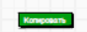 | Видна по умолчанию.  Доступна при выборе хотя бы одного комплекса | - При нажатии происходит валидация на заполнение хотя бы одного чекбокса для выбора комплексов для копирования упражнений.  - Если проверка не пройдена, выводится информационное сообщение «Выберите хотя бы один комплекс».  - Если проверка пройдена, отправляется синхронный запрос на сервер базы данных о проверке на наличие дублей добавляемых упражнений в комплексе, куда они добавляются. После отправки запроса появляется информационное сообщение - лоадер “Идет проверка”.  - Если ответ от сервера не получен в течение 1 минуты, выводится информационное сообщение «Сервер не отвечает. Повторите запрос».  - Если ответ от сервера получен и совпадения найдены, дубли упражнений удаляются. Направляется синхронный запрос к базе данных на добавление упражнения в комплекс.  - Если ответ от сервера не получен в течение 1 минуты, выводится информационное сообщение «Сервер не отвечает. Повторите запрос».  - Если ответ от сервера получен и дубли не найдены, направляется синхронный запрос к базе данных на копирование упражнений из выбранного комплекса в комплекс.  - Если ответ от сервера получен, упражнения из выбранного комплекса копируются в комплекс. Форма выбора комплексов для копирования закрывается. Форма создания/редактирования комплекса. Скопированные упражнения отображаются на форме под заголовком «Список упражнений». | Доступен выбор более одной строки

Правила сохранения информации

- Информация сохраняется после нажатия кнопки «Сохранить» на форме для ввода значений при создании/редактировании комплекса.
- Информация сохраняется после публикации комплекса.
- Информация сохраняется после удаления комплекса.
- Информация сохраняется после добавления упражнений в комплекс из справочника упражнений.
- Информация сохраняется после копирования упражнений в комплекс из выбранного комплекса.
- Информация сохраняется после закрытия формы настройки параметров фильтрации.

Обновление экрана

- После поиска значений через поисковую строку.
- После применения фильтра.
- После применения сортировки.
- После изменения количества отображаемых на странице записей.
- После публикации комплекса.
- После удаления комплекса.
- После нажатия кнопки «Сохранить» на форме создания/изменения комплекса.
- После добавления упражнений в комплекс из справочника упражнений.
- После копирования упражнений в комплекс из выбранного комплекса.

Сортировка и фильтрация

№ | Область/форма | Наименование поля | Сортировка и фильтрация по умолчанию
1 | Табличная форма вывода списка комплексов | Комплексы в списке | По умолчанию сортировка строк таблицы справочника двойная:  - по столбцу «Статус»: «Не опубликован»-«Опубликован»-«В архиве»  - по столбцу «Дата изменения» - по убыванию даты.  Фильтрация по умолчанию отсутствует.
2 | Форма настройки параметров фильтрации | Выпадающий список «Статус» | Порядок сортировки значений списка не важен.
3 | Форма для ввода значений при создании/редактировании комплекса. | Выпадающий список «цель тренировки» | Порядок сортировки значений списка не важен.
4 | Форма для ввода значений при создании/редактировании комплекса. | Выпадающий список «Тип оборудования» | Порядок сортировки значений списка не важен.
5 | Форма для ввода значений при создании/редактировании комплекса. | Выпадающий список «Уровень подготовки» | Порядок сортировки: «Новичок» -«Средний» - «Профессионал»
6 | Форма выбора упражнений. | Упражнения в списке | По умолчанию сортировка строк таблицы справочника двойная:  - по столбцу «Статус»: «Не опубликовано»-«Опубликовано»-«В архиве»  - по столбцу «Дата изменения» - по убыванию даты.  Фильтрация по умолчанию отсутствует.
7 | Форма выбора комплексов для копирования. | Комплексы в списке | По умолчанию сортировка строк таблицы справочника двойная:  - по столбцу «Статус»: «Не опубликован»-«Опубликован»-«В архиве»  - по столбцу «Дата изменения» - по убыванию даты.  Фильтрация по умолчанию отсутствует.

9. Пользовательские требования

№ | Кем и когда добавлено | Требование | Примечание | Учтено в функциональных требованиях
1 | Митина Ю.М. 03.02.2025 | Возможность администратора просматривать полный список комплексов. |  | Да
2 | Митина Ю.М. 03.02.2025 | Возможность администратора просматривать детальную информацию по комплексу:  - обложка;  - название;  - описание;  - список упражнений, входящих в состав;  - противопоказания;  - рейтинг;  - оборудование;  - задействованные группы мышц;  - цель тренировки;  - количество сжигаемых калорий. |  | Да
3 | Митина Ю.М. 03.02.2025 | Возможность администратора искать комплекс через произвольное совпадение значения в поисковой строке с названием комплекса/id комплекса |  | Да
4 | Митина Ю.М. 03.02.2025 | Возможность администратора фильтровать комплексы по выбранным критериям  - id;  - название;  - Рейтинг;  - дата изменения;  - дата публикации;  - статус. |  | Да
5 | Митина Ю.М. 03.02.2025 | Возможность администратора сортировать комплексы по заданному критерию:  - id;  - название;  - Рейтинг;  - дата изменения;  - дата публикации;  - статус. |  | Да
6 | Митина Ю.М. 03.02.2025 | Возможность администратора создавать комплекс |  | Да
7 | Митина Ю.М. 03.02.2025 | Возможность администратора редактировать комплекс |  | Да
8 | Митина Ю.М. 03.02.2025 | Возможность администратора удалять комплекс |  | Да
9 | Митина Ю.М. 03.02.2025 | Возможность администратора добавлять упражнения в комплекс |  | Да
10 | Митина Ю.М. 03.02.2025 | Возможность администратора копировать упражнения в комплекс из существующих комплексов |  | Да
11 | Митина Ю.М. 03.02.2025 | Возможность администратора публиковать комплекс
12 | Митина Ю.М. 03.02.2025 | Возможность администратора экспортировать данные о комплексах в Excel. |  | Да

10. История изменений

№ | Кем и когда добавлено | Описание
1 | Митина Ю.М. 23.02.2025 | Документ создан

